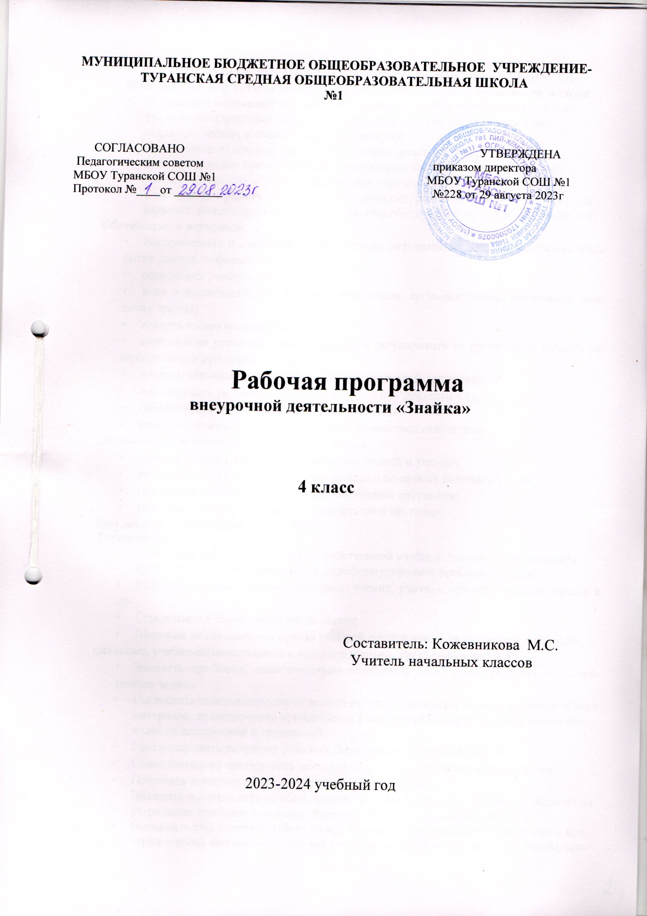

ЗУЛЬТАТЫ ОСВОЕНИЯ КУРСА ВНЕУРОЧНОЙ ДЕЯТЕЛЬНОСТИ
Планируемы результаты программы, важнейшие целевые показатели модели
- Повышение мотивации школьников к учению и уровня облученности за счет учета индивидуальных образовательных запросов учащихся, а также их психологических и социальных характеристик.
- Выпускники начальной школы дети должны легко ориентироваться в культурном наследии России. Обладать творческим воображением, уметь изображать и создавать образы, выражая свое отношение к ним.
- Участвовать в различных конкурсах: городских, районных, областных, межрегиональных, международных, Российских, способствующих позиционированию ОУ.
Обучающиеся научатся:
- Воспринимать и осмысливать полученную информацию, владеть способами обработки данной информации;
- определять учебную задачу;
- ясно и последовательно излагать свои мысли, аргументировано доказывать свою точку зрения;
- владеть своим вниманием;
- сознательно управлять своей памятью и регулировать ее проявления, владеть рациональными приемами запоминания;
- владеть навыками поисковой и исследовательской деятельности;
- использовать основные приемы мыслительной деятельности;
- самостоятельно мыслить и творчески работать;
- владеть нормами нравственных и межличностных отношений.
Обучающиеся получат возможность научиться:
- совершенствовать и повышать качество знаний и умений;
- развивать свои способности в соответствии со своими возможностями;
- применять свои способности в нестандартных ситуациях;
- развивать общую эрудицию, расширять свой кругозор.
Результаты по формированию УУД
Личностные УУД
- Проводить рефлексивный анализ собственной учебной деятельности, выявлять проблемы учебной деятельности, переформулировать проблемы в цели;
- Работать в разных учебных позициях: ученик, учитель, критик, оценщик, оратор и др.
- Стремление к самосовершенствованию;
- Широкая мотивационная основа учебной деятельности, включающая в себя: социальные, учебно-познавательные и внешние мотивы. Регулятивные УУД
- Замечать проблему, самостоятельно определять цель, формулировать промежуточные задачи.
- Составлять собственную карту знаний на этапе планирования хода изучения нового материала, анализировать продвижение в материале по карте знаний с целью выявления достижений и трудностей.
- Прогнозировать результат решения теоретической учебной задачи.
- Самостоятельно планировать деятельность, следовать составленному плану.
- Понимать значение работы над устранением ошибок.
- Находить и исправлять ошибки, выделять причины ошибок. Подбирать задания на устранение пробелов в знаниях. Различать способ и результат действия.
- Оценивать собственную работу по критериям, самостоятельно разрабатывать критерии оценки, использовать разные системы оценки (шкалы, линейки, баллы, проценты).
- С помощью вопросов выяснять недостающую информацию.
- Брать на себя инициативу в осуществлении совместного действия.
- Анализировать результаты собственного действия относительно общей схемы деятельности, устанавливать отношения других участников деятельности к собственному действию.
- Выполнять рефлексию своих действий как достаточно полное отображение предметного содержания и условий осуществляемых действий.
- Составлять внутренний план действий.
Познавательные УУД
- Самостоятельно выделять и формулировать познавательную цель.
- Использовать разные средства информационного поиска (книга, словарь, энциклопедия, взрослый человек).
- Осуществлять запись (фиксацию) выборочной информации в т.ч. инструментов ИКТ.
- Грамотное построение устной и письменной речи. Выполнять рефлексивный анализ учебной деятельности.
- Извлекать информацию из прослушанных и прочитанных текстов.
- Самостоятельно создавать алгоритм действий.
- Обобщать и выделять общность для целого ряда или класса единичных объектов.
- Устанавливать аналогии.
- Владеть общим рядом приемом решения задач.
- Выдвигать собственные гипотезы, обосновывать и доказывать правильность своего выбора.
- Понимать, читать, преобразовывать знаковую модель, различать символы, замещаемой предметной действительности.
- Использовать разные географические средства.
- Замечать проблему, формулировать ее в самостоятельной деятельности, намечать способы решения проблем поискового и творческого характера.
Коммуникативные УУД
- Эффективно сотрудничать в паре, группе и классе. Адекватно использовать, коммуникативные, прежде всего речевые, средства для решения различных коммуникативных задач, строить монологическое высказывание, владеть диалогической формой коммуникации, используя в т.ч. средства и инструменты ИКТ и дистанционного общения.
- Допускать возможность существования у людей различных точек зрения, в т.ч. несовпадающих с его собственной и ориентироваться на позицию партнера в общении и взаимодействии.
- Учитывать разные мнения и стремиться к координации различных позиций в сотрудничестве.
- Уметь формулировать свое мнение и позицию.
- Высказываться, убеждать, доказывать, уступать.

СОДЕРЖАНИЕ КУРСА ВНЕУРОЧНОЙ ДЕЯТЕЛЬНОСТИ С УКАЗАНИЕМ ФОРМ ОРГАНИЗАЦИИ И ВИДОВ ДЕЯТЕЛЬНОСТИ
- Русский язык - 12 часов.
- Математика - 12 часов.
Занятия проводятся в форме игр, дискуссий, викторин, разгадывании загадок (ребусов, кроссвордов, шарад), тренингов индивидуально и в группе.
Вводное занятие. Выявления пробелов в знаниях учащихся.
Тест «Что я знаю и умею».
Русский язык. Всё о звуках, буквах, слове.
Игра «Какие буквы спрятались?».
Математика. Учусь быстрому счёту в пределах 100.
Разгадывание ребусов. Тренинг на внимание «Назови число».
Русский язык. Предложение. Текст. Виды текстов.
Работа с текстами.
Математика. Письменные приёмы сложения и вычитания.
Игра «Отгадай ребус».
Русский язык. Состав слова. Корень слова, окончание, основа, приставка, суффикс. Сложные слова.
Игра «Угадай слова»
Математика. Неизвестное число, равенство, уравнение.
Ребусы, шарады, кроссворды
Русский язык. Отличие однокоренных слов от форм одного и того же слова.
Подбор однокоренных слов.
Математика. Порядок выполнения действий в выражениях, записанных без скобок.
Выполнения действий в выражениях, записанных без скобок.
Русский язык. Правописание безударных гласных в корне слова.
Работа со словами с безударными гласными. Подбор проверочных слов..
Математика. Правило порядка выполнения действий в выражениях, содержащих скобки.
Выполнения действий в выражениях, записанных со скобками.
Русский язык. Правописание слов с непроверяемыми безударными гласными в корне.
Работа со словарём..
Математика. Решение задач с величинами "цена", "количество", "стоимость".
Познакомить с формулой произведения.
Русский язык. Правописание слов с двумя безударными гласными в корне.
Викторины, кроссворды, игры, ребусы, загадки.
Математика. Доли.
Упражнения по нахождению доли числа и числа по его доле.
Русский язык. Правописание слов с парными по глухости-звонкости согласными в корне. Подбор слов с парными по глухости-звонкости согласными в корне.
Анаграммы. Игра «Собери слова».
Математика. Решение задач на пропорциональные величины.
Решение задач на пропорциональные величины.
Русский язык. Правописание слов с непроизносимыми согласными в корне.
Работа со словами и их признаками.
Математика. Задачи на увеличение (уменьшение) числа в несколько раз.
Викторина, кроссворд, ребусы, загадки.
Русский язык. Правописание слов с удвоенными согласными.
Ребусы, шарады, кроссворды
Математика. Решение задач на кратное сравнение.
Игры «Повтори», «Кто внимательней?».
Русский язык. Правописание приставок и предлогов в словах. Тренинг «Группировка слов».
Игра «Продолжи цепочку».
Математика. Площадь фигуры.
Повторение нахождения площади фигур.
Русский язык. Правописание суффиксов и приставок.
Игра «Собери словечко».
Математика. Деление с остатком.
Учимся делить с остатком, делать проверку.
Русский язык. Части речи. Распознавание частей речи по изученным признакам.
Игра «Части речи».
Математика. Письменные приемы умножения на однозначное число.
Интеллектуальная игра
Русский язык. Падеж имён существительных.
Группировка слов, подбор слов на определенные правила. Игра «Лишнее слово».
Математика. Письменный прием деления на однозначное число. Проверка деления умножением.
Онлайн-урок по ознакомлению письменного приема деления на однозначное число. Проверка деления умножением. Русский язык. Склонение. Неизменяемые имена существительные.
Тренинг «Изменяемые-неизменяемые».
Математика. Решение составных текстовых задач изученных видов.
Весёлые задачи.
Русский язык. Правописание падежных окончаний имён существительных.
Работа с олимпиадными заданиями и анализ ошибок.
Математика. Геометрические фигуры и величины.
Проведение олимпиадной работы.
Итоговое занятие. Игра «Умники и умницы».
Анализ допущенных ошибок в работе.
Формы работы:
- классно-урочная (работа в парах, в малых группах), разно уровневые задания, творческие задания;
- консультирование по возникшей проблеме;
- дискуссия;
- игры.
-предметные олимпиады;
-интеллектуальные марафоны;
-различные конкурсы и викторины;
-словесные игры и забавы;
-проекты по различной тематике;
-ролевые игры;
-индивидуальные творческие задания.

ТЕМАТИЧЕСКОЕ ПЛАНИРОВАНИЕ

№ п/п | Тема занятия. | Количество  часов | По плану | По факту
1. | Вводное занятие. Выявления пробелов в знаниях учащихся. | 1 | 08.09
2 | Русский язык. Всё о звуках, буквах, слове. | 1 | 15.09
3 | Математика. Учусь быстрому счёту в пределах 1000. | 1 | 22.09
4 | Русский язык. Предложение. Текст. Виды текстов. | 1 | 29.09
5 | Математика. Письменные приёмы сложения и вычитания. | 1 | 06.10
6 | Русский язык. Состав слова. Корень слова, окончание, основа, приставка, суффикс. Сложные слова. | 1 | 13.10
7 | Математика. Неизвестное число, равенство, уравнение. | 1 | 20.10
8 | Русский язык. Отличие однокоренных слов от форм одного и того же слова. | 1 | 27.10
9 | Математика. Порядок выполнения действий в выражениях, записанных без скобок. | 1 | 10.11
10 | Русский язык. Изменение по падежам имен существительных. | 1 | 17.11
11 | Математика. Правило порядка выполнения действий в выражениях, содержащих скобки. | 1 | 24.11
12 | Русский язык. Правописание безударных падежных окончаний . | 1 | 01.12
13 | Математика. Решение задач с величинами "цена", "количество", "стоимость". | 1 | 08.12
14 | Русский язык. Звуко-буквенный разбор слова . | 1 | 15.12
15 | Математика. Доли. Решение задач. | 1 | 22.12
16 | Русский язык. Правописание слов с парными по глухости-звонкости согласными в корне. | 1 | 29.12
17 | Математика. Решение задач на пропорциональные величины. | 1 | 12.01
18 | Русский язык. Правописание слов с непроизносимыми согласными в корне. | 1 | 19.01
19 | Математика. Задачи на увеличение (уменьшение) числа в несколько раз. | 1 | 26.01
20 | Русский язык. Правописание слов с удвоенными согласными. | 1 | 02.02
21 | Математика. Решение задач на кратное сравнение. | 1 | 09.02
22 | Русский язык. Правописание приставок и предлогов в словах. | 1 | 16.02
23 | Математика. Площадь фигуры. | 1 | 23.02
24 | Русский язык. Правописание суффиксов и приставок. | 1 | 02.03
25 | Математика. Деление с остатком. | 1 | 09.03
26 | Русский язык. Части речи. Распознавание частей речи по изученным признакам. | 1 | 16.03
27 | Математика. Письменные приемы умножения на двузначное число. | 1 | 23.03
28 | Русский язык. Падеж имён существительных. | 1 | 06.04
29 | Математика. Письменный прием деления на двузначное число. Проверка деления умножением. | 1 | 13.04
30 | Русский язык. Склонение. Неизменяемые имена существительные. | 1 | 20.04
31 | Математика. Решение составных текстовых задач изученных видов. | 1 | 27.04
32 | Русский язык. Правописание падежных окончаний имён существительных. | 1 | 11.05
33 | Математика. Геометрические фигуры и величины. | 1 | 18.05
34 | Итоговое занятие. Игра КВН. | 1 | 25.05

